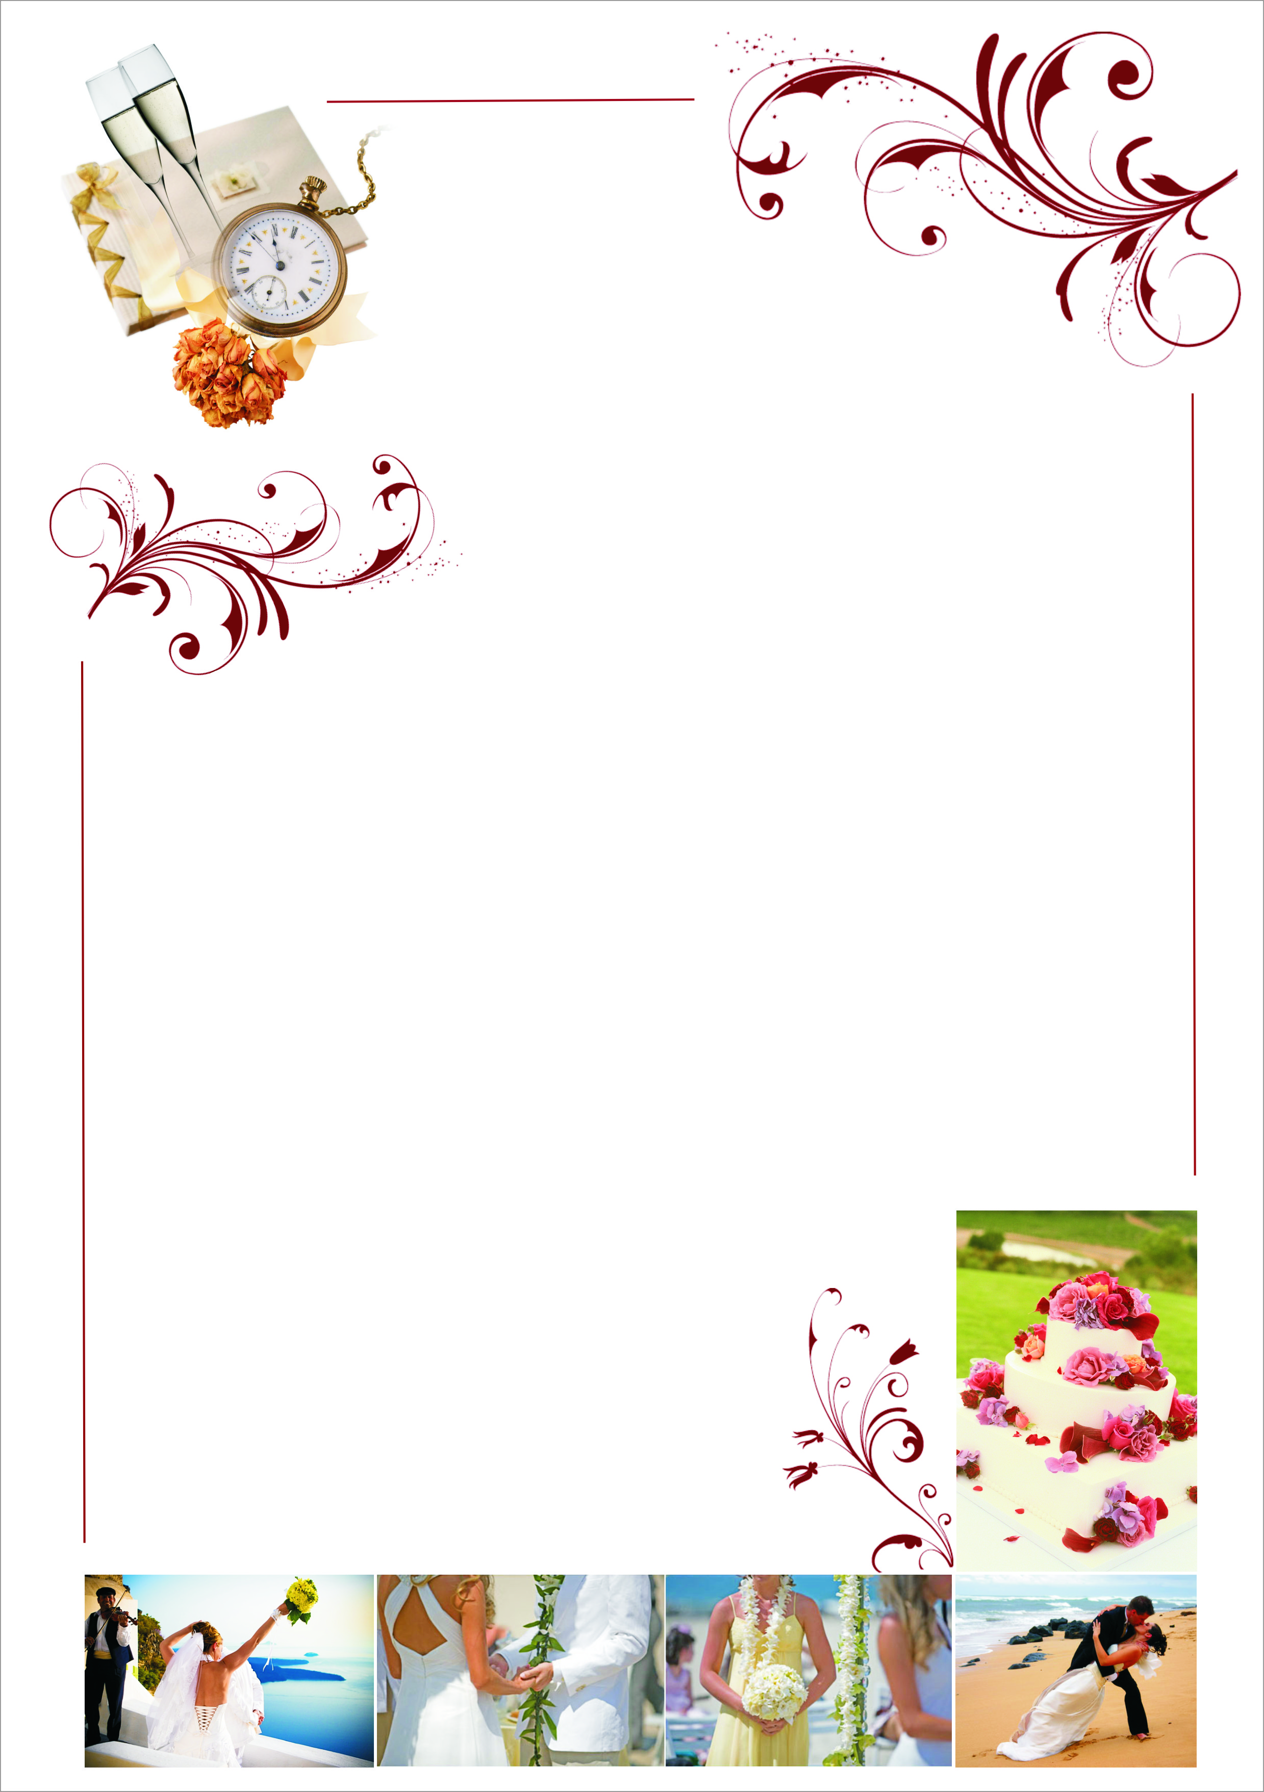

COURTYARD BY MARRIOTT HOTEL

- Символическая свадебная церемония

- букет для невесты (розы или франжипаны)
- приветственная табличка, украшенная цветами
- декорированный цветами регистрационный стол
- стандартное декорирование церемонии: 2 стойки с цветами, алтарь, лепестки роз для дорожки (5 кв.м), свечи
- цветочное декорирование центра стола для ужина
- конфетти из лепестков цветов
- двухъярусный свадебный торт
- бутылка шампанского Undurraga Prosecco Brut

Стоимость свадебной церемонии составляет – 1648 USD / нетто

Цена действительна до 30.04.2012
Отель оставляет за собой право до бронирования менять стоимость
свадебного пакета, а также услуги включенные в него без
предварительного уведомления.

COURTYARD BY MARRIOTT HOTEL

- Символическая свадебная церемония

- букет для невесты (розы)
- букет для подружки невесты
- приветственная табличка, украшенная цветами
- декорированный цветами регистрационный стол
- арка, декорированная цветами
- 4 стойки с цветами, алтарь, лепестки роз для дорожки (5кв. м), свечи
- цветочное декорирование центра стола для ужина
- конфетти из лепестков цветов
- трёхъярусный свадебный торт
- 3 бутылки шампанского Undurraga Prosecco Brut

Стоимость свадебной церемонии составляет – 3710 USD / нетто

Цена действительна до 30.04.2012
Отель оставляет за собой право до бронирования менять стоимость
свадебного пакета, а также услуги включенные в него без
предварительного уведомления.

